3.1. Органы местного самоуправления

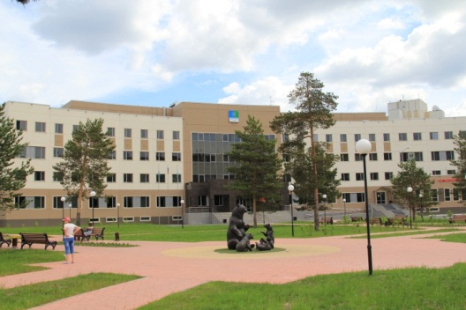
В муниципальном образовании городской округ Когалым Ханты-Мансийского автономного округа - Югры сформирована следующая система управления:
1. Представительный орган муниципального образования - Дума города Когалыма (далее – Дума города).

Дума города является постоянно действующим представительным коллегиальным выборным органом местного самоуправления города Когалыма. Дума города состоит из 21 депутата, избираемого в соответствии с законодательством Российской Федерации, Ханты-Мансийского автономного округа - Югры и Уставом города Когалыма, сроком на пять лет. В сентябре 2021 года на муниципальных выборах был избран полный состав депутатов Дума города седьмого созыва. В июле 2023 года досрочно прекратил полномочия депутат по одномандатному избирательному округу №16 Ельцов Игорь Дмитриевич в связи с отставкой по собственному желанию. 26 ноября 2023 состоялись дополнительные выборы по одномандатному избирательному округу №16. Депутатом по одномандатному избирательному округу №16 избран Эбель Андрей Владимирович.

2. Глава муниципального образования - глава города Когалыма (далее – глава города).
Глава города является высшим должностным лицом городского округа, наделенным Уставом города Когалыма собственными полномочиями по решению вопросов местного значения. Глава города избирается депутатами Думы города из числа кандидатов, представленных конкурсной комиссией, по результатам конкурса, сроком на пять лет.
29 октября 2020 года в соответствии со статьей 24 Устава города Когалыма, решениями Думы города Когалыма от 18.06.2015 №557-ГД «О Порядке проведения конкурса по отбору кандидатур на должность главы города Когалыма», от 18.06.2015 №558-ГД «О Порядке избрания главы города Когалыма Думой города Когалыма из числа кандидатов, представленных конкурсной комиссией по результатам конкурса» избран главой города Когалыма Пальчиков Николай Николаевич.
3. Исполнительно-распорядительный орган муниципального образования - Администрация города Когалыма (далее - Администрация города).
Администрацией города руководит глава города на принципах единоначалия. Администрация города является исполнительно-распорядительным органом муниципального образования, наделенным Уставом города Когалыма полномочиями по решению вопросов местного значения и полномочиями для осуществления отдельных государственных полномочий, переданных федеральными законами и законами Ханты-Мансийского автономного округа – Югры. Структура Администрации города утверждена решением Думы города Когалыма от 09.02.2006 №206-ГД «Об утверждении структуры Администрации города Когалыма». В структуру Администрации города входят: глава города Когалыма, первый заместитель главы города Когалыма, 4 заместителя главы города Когалыма, 2 комитета, 8 управлений, 9 отделов, 3 сектора.
4. Контрольно-счетный орган муниципального образования - Контрольно-счетная палата города Когалыма (далее - Контрольно-счетная палата города).

С 01.01.2012 создана Контрольно-счетная палата города, которая является постоянно действующим органом внешнего муниципального финансового контроля, обладает организационной и функциональной независимостью и осуществляет свою деятельность самостоятельно. Деятельность Контрольно-счетной палаты города основывается на принципах законности, объективности, эффективности, независимости и гласности.

